Mẫu 02/ĐK-TPRL
SỔ ĐĂNG KÝ NGƯỜI SỞ HỮU TRÁI PHIẾU
Ngày... tháng... năm....
(Ngày hết hạn đăng ký vào danh sách người sở hữu trái phiếu của Công ty/Ngân hàng)
TRÁI PHIẾU ... (Tên trái phiếu)
(Theo giấy phép phát hành số ... do ... cấp ngày... tháng... năm...)
I. DOANH NGHIỆP PHÁT HÀNH:
- Tên doanh nghiệp phát hành (tên đầy đủ):
- Tên giao dịch:
- Địa chỉ trụ sở chính
- Điện thoại: - Fax:
- Số tài khoản: - Tại:
II. TRÁI PHIẾU:
- Tên trái phiếu:
- Loại trái phiếu:
- Mã trái phiếu:
- Mệnh giá:
- Kỳ hạn trái phiếu:
- Kỳ trả lãi:
- Lãi suất (% năm):
- Ngày phát hành:
- Ngày đáo hạn:
- Tổng số lượng trái phiếu đăng ký:
- Tổng giá trị trái phiếu đăng ký:
III. CƠ CẤU VỐN CỦA TỔ CHỨC PHÁT HÀNH
Đơn vị tính giá trị: 1000 VNĐ
Danh mục | Giá trị
1. Tổng nợ:
- Nợ ngắn hạn:
- Nợ dài hạn:
+ Trong đó trái phiếu:
2. Tổng vốn cổ phần
3. Tỷ lệ nợ/vốn cổ phần
IV. DANH SÁCH NGƯỜI SỞ HỮU TRÁI PHIẾU *
Tên trái phiếu
Mã trái phiếu
Mệnh giá giao dịch
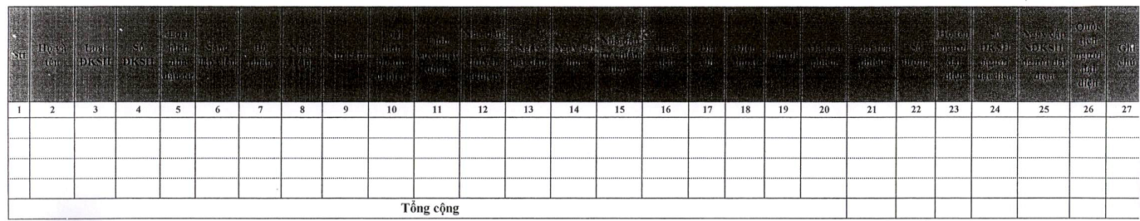

……….., ngày ... tháng ... năm ....
CHỦ TỊCH HĐQT/NGUỜI ĐẠI DIỆN PHÁP LUẬT
(Chữ ký, họ tên, con dấu)
* File excel Danh sách người sở hữu trái phiếu theo định dạng chuẩn của VSDC được gửi kèm Sổ đăng ký người sở hữu trái phiếu

